आईआईएफसीएल के उप प्रबंध निदेशक श्री पलाश श्रीवास्तव के द्वारा नगरीय अवसंरचना (इन्‍फ्रास्‍ट्रक्‍चर) के लिए निवेश और बांड पर गोलमेज चर्चा में भागीदारी

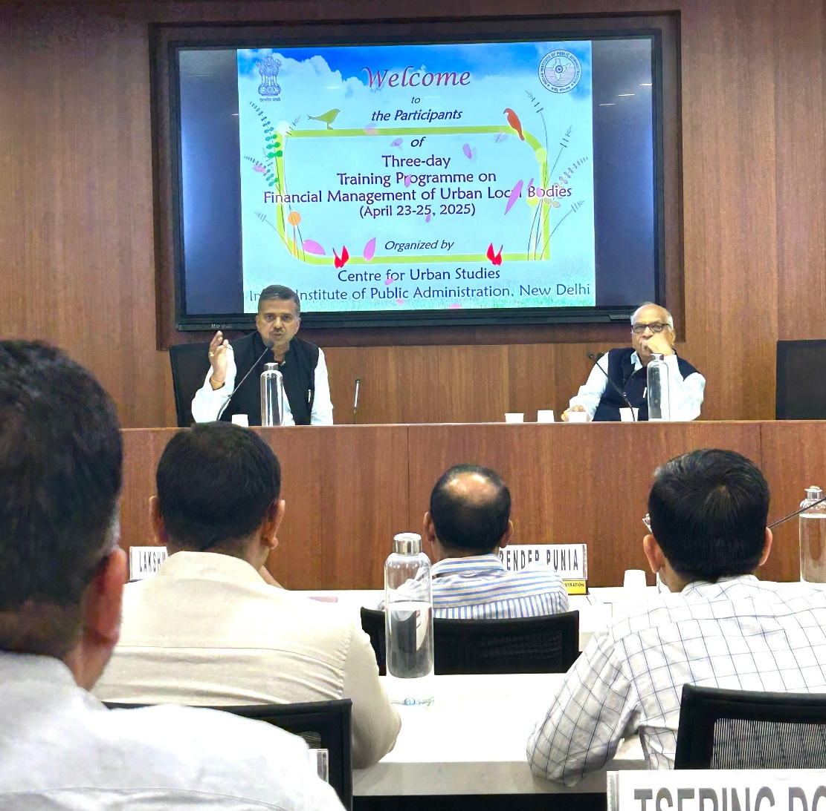

इंडिया इन्‍फ्रास्‍ट्रक्‍चर फाइनेंस कंपनी लिमिटेड(आईआईएफसीएल) के उप प्रबंध निदेशक श्री पलाश श्रीवास्तव ने नगरीय अवसंरचना(इन्‍फ्रास्‍ट्रक्‍चर) के लिए निवेश और बांड पर गोलमेज चर्चा में पैनलिस्ट के रूप में भाग लिया।

सत्र के दौरान, श्री श्रीवास्तव ने अभिनव और टिकाऊ मॉडलों के माध्यम से शहरी इन्‍फ्रास्‍ट्रक्‍चर वित्तपोषण की पुनःसंकल्पना करने की आवश्यकता पर बहुमूल्य अंतर्दृष्टि साझा की। आप ने राज्य अनुदान और करों पर पारंपरिक निर्भरता से दूर जाने के महत्व पर जोर दिया और वित्तीय बाजारों के माध्यम से पूंजी जुटाने की हिमायत की। इससे यूएलबीज(ULBs )के लिए फंडिंग बेस में विविधता आएगी और अधिक राजकोषीय अनुशासन और पारदर्शिता को भी बढ़ावा मिलेगा। आप के संबोधन में एक महत्वपूर्ण बिंदु सामान्य कराधान के स्थान पर उपयोगकर्ता शुल्क-आधारित मॉडल की ओर स्थानांतरित होने की सिफारिश की, क्योंकि ऐसा दृष्टिकोण भुगतान को सीधे सेवा उपभोग से जोड़ता है, जिससे बेहतर लागत वसूली और सेवा प्रावधान में बेहतर जवाबदेही आती है।

आप ने शहरी टैरिफ संरचनाओं में युक्तिसंगतता और पारदर्शिता सुनिश्चित करने के लिए एक राज्य शहरी टैरिफ आयोग की स्थापना का भी प्रस्ताव रखा। आप ने शहरी निकायों द्वारा पूंजी जुटाने और संसाधनों का अधिकतम उपयोग सुनिश्चित करने के साधन के रूप में शहरी परिसंपत्तियों के मुद्रीकरण के महत्व पर भी प्रकाश डाला।

इसके अलावा, श्री श्रीवास्तव ने शहरी चुनौती कोष(निधि) की ओर ध्यान आकर्षित किया और इसे शहरी शासन में नवाचार, प्रदर्शन और सुधार को प्रोत्साहित करने के लिए एक उत्प्रेरक साधन के रूप में वर्णित किया। उन्होंने कहा कि यह कोष नई पहलों को शुरू करने, निजी निवेश को आकर्षित करने और यूएलबी के बीच प्रतिस्पर्धी प्रथाओं को प्रोत्साहित करने के लिए एक मूल्यवान उपकरण के रूप में काम कर सकता है।

सत्र का समापन युवा अधिकारियों के साथ एक संवाद के साथ हुआ, जिसमें शहरी बुनियादी ढांचे में आगे की सोच वाले सुधारों के लिए बढ़ती चाहत(भूख) को प्रतिबिंबित किया गया।